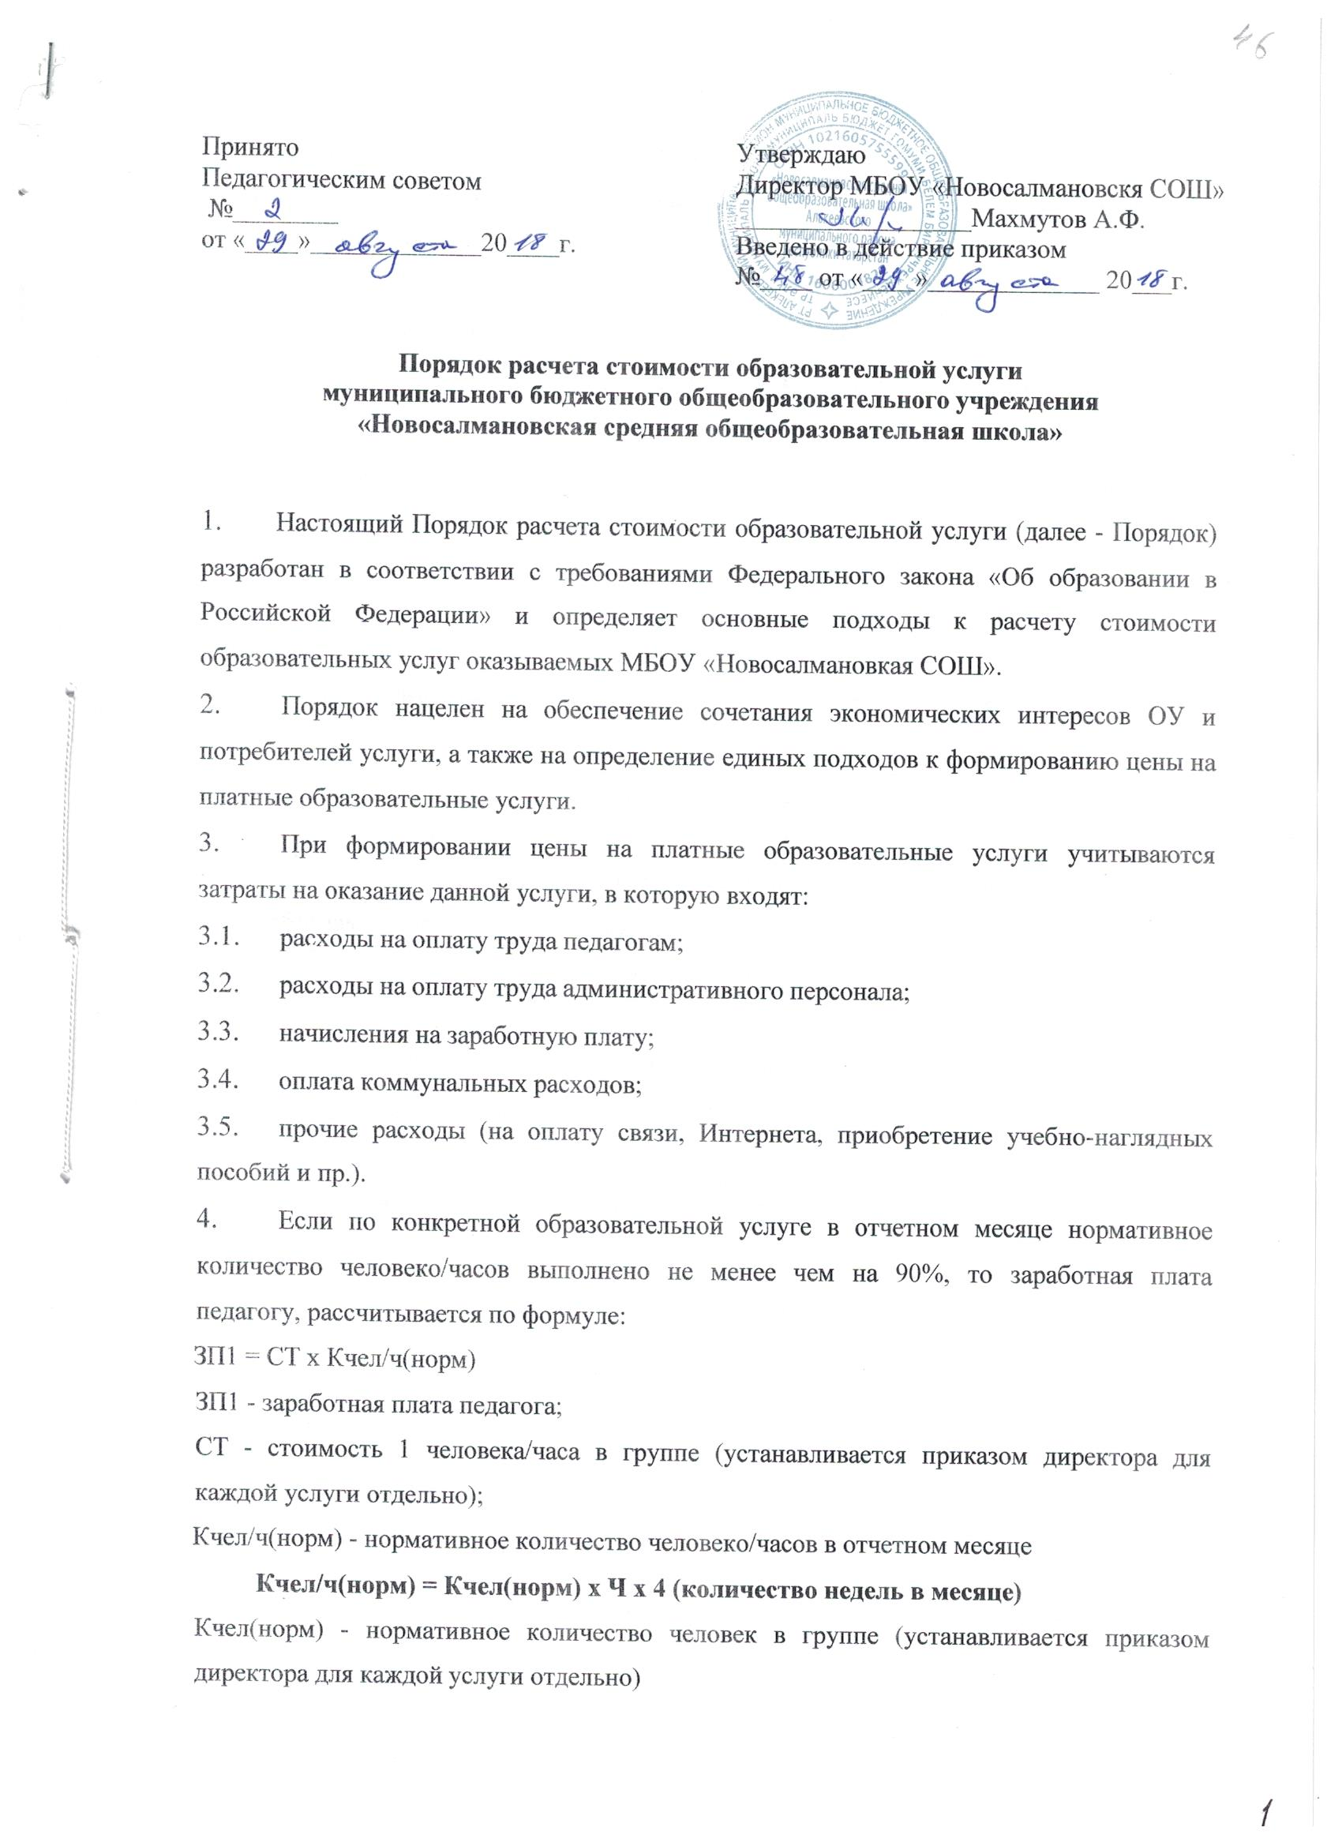

Ч - количество часов в неделю в соответствии с образовательной программой.
5. В случае фактического превышения нормативного количества человеко/часов в отчетном месяце педагогу устанавливается зарплата в соответствии с п.4 (перерасчет не производится).
6.Если по конкретной образовательной услуге в отчетном месяце, нормативное количество человеко/часов выполнено менее чем на 90%, то заработная плата педагогу, рассчитывается по формуле:
ЗП2 = СТ х Кчел/ч(факт)
ЗП2 - заработная плата педагога;
СТ - стоимость 1 человека/часа в группе (устанавливается приказом директора для каждой услуги отдельно);
Кчел/ч(факт) - фактическое количество человеко/часов в отчетном месяце.
7. Для расчета стоимости 1 человека/часа используется следующая формула
СТ>(Кчел(норм) х 80) х 0,5 (Ч х 4)
СТ - стоимость 1 человека/часа в группе;
Кчел(норм) - нормативное количество человек в группе;
Ч - количество часов в неделю в соответствии с образовательной программой.
8. Заработная плата педагогу за фактически выполненную работу, установленная в соответствии с настоящим Порядком, не должна быть ниже, чем гарантированная заработная плата по должности «педагог дополнительного образования» в соответствии с Положением о системе оплаты труда ОУ с учетом уровня образования и стажа педагогической работы педагога (или уровня квалификации).
9. Расходы на оплату труда (заработная плата и начисления на нее) не должны превышать 50% от стоимости объема оказанных учреждением платных услуг.

